Отчет по лабораторной №4

Продвинутое использование git

Камалиева Лия Дамировна

Содержание

# 1 Цель работы

Получение навыков правильной работы с репозиториями git.

# 2 Задание

Создать новый репозиторий и настроить его с нуля

# 3 Теоретическое введение

Процесс работы с Gitflow Основные ветки (master) и ветки разработки (develop) Для фиксации истории проекта в рамках этого процесса вместо одной ветки master используются две ветки. В ветке master хранится официальная история релиза, а ветка develop предназначена для объединения всех функций. Кроме того, для удобства рекомендуется присваивать всем коммитам в ветке master номер версии.

При использовании библиотеки расширений git-flow нужно инициализировать структуру в существующем репозитории:

git flow init

Для github параметр Version tag prefix следует установить в v.

После этого проверьте, на какой ветке Вы находитесь:

git branch

# 4 Выполнение лабораторной работы

## 4.1 Установка программного обеспечения

Шаг 1. я установила git-flow с помощью команд в терминале

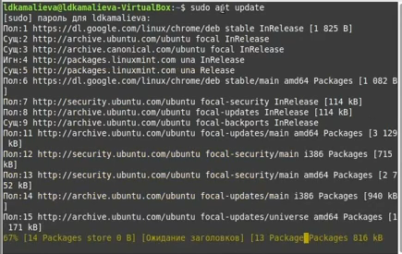

рис.1.1

## 4.2 Установка Node.js

Шаг 1. Установка Node.js

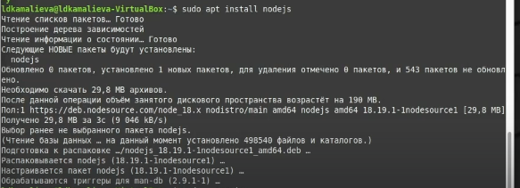

рис.1.2

Шаг 3. Для работы с Node.js добавим каталог с исполняемыми файлами, устанавливаемыми yarn, в переменную PATH.

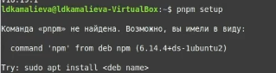

рис.1.3

Шаг 4. Добавляем форматирование коммитов

рис.1.4

рис.1.4

Шаг 5. Добавляем программу, которая используется для создания логинов

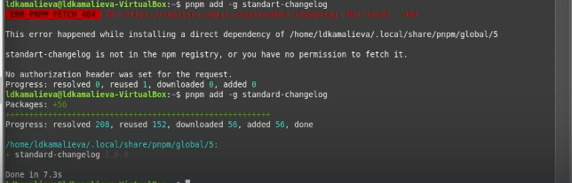

рис.1.5

## 4.3 Практический сценарий использования git

Шаг 1. Cоздаем репозитория под названием git-extended

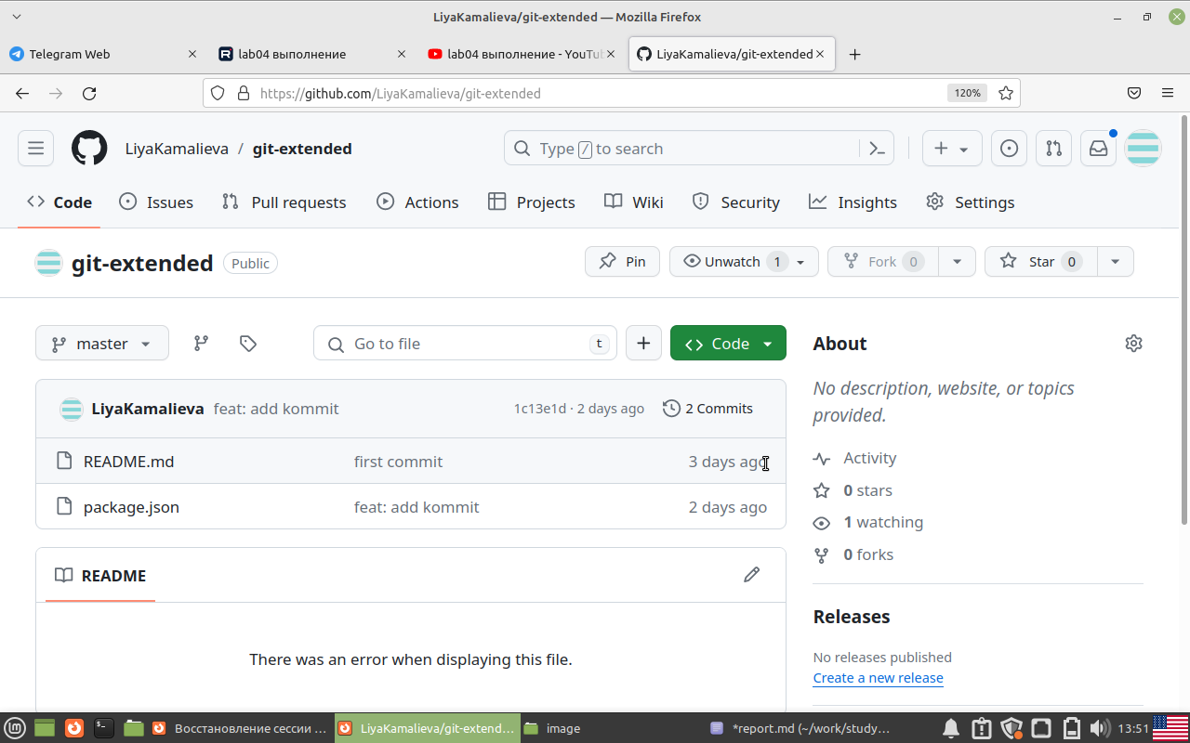

рис.1.6

Шаг 2. Добавляем его себе на компьютер

Шаг 3. Создала пустой файл, чтобы передать его в гит

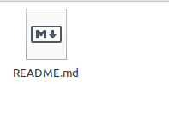

рис.1.8

Шаг 4. делаем первый коммит и передаем его на github

рис.1.9

рис.1.9

Шаг 5. изменяем файл package.json

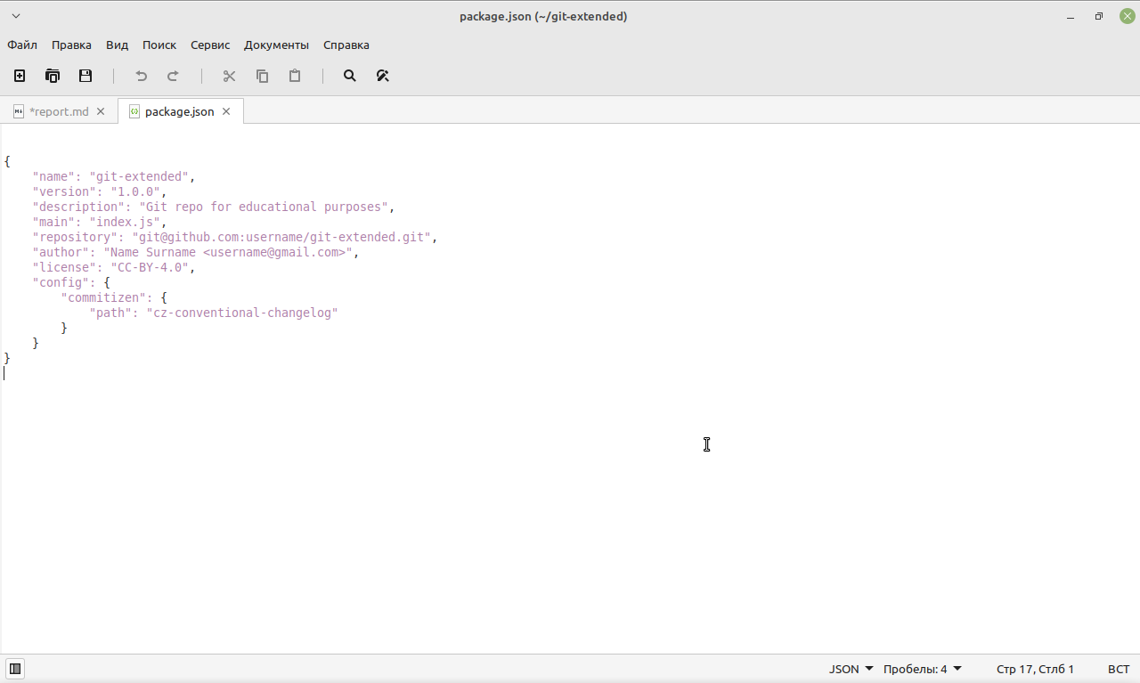

рис.1.10

Шаг 6. добавляем его на github

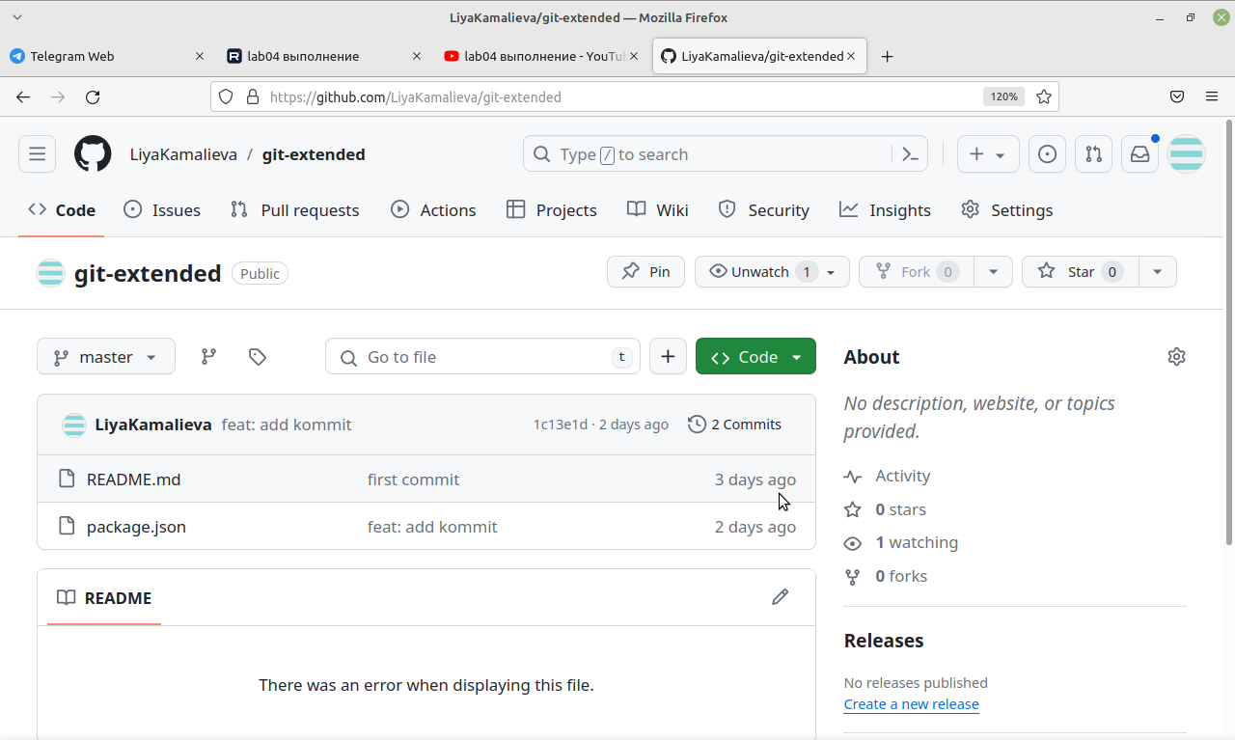

рис.1.11

## 4.4 конфигурация git-flow

Шаг 1. инициализируем git-flow

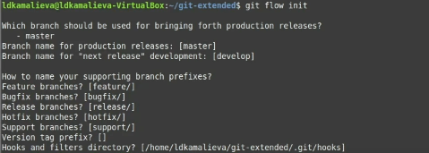

рис.1.12

Шаг 2. загружаем весь репозиторий в хранилище

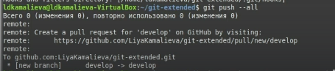

рис.1.13

Шаг 3. устанавливаем внешнюю ветку как внешнестоящую

рис.1.14

рис.1.14

Шаг 4. создаем релиз

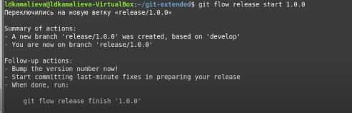

рис.1.15

Шаг 5. создаем журнал изменений

рис.1.16

рис.1.16

Шаг 6. добавим журнал изменений в индекс с помощью команды git add CHANGELOG.md git commit -am ‘chore(site): add changelog’

рис.1.17

рис.1.17

Шаг 7. зальем релизную ветку в основную ветку

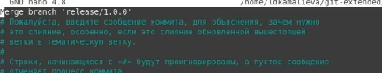

рис.1.18

Шаг 8. перенесем все на git

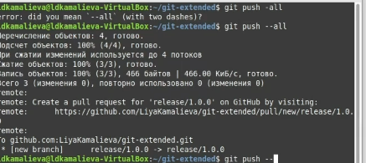

рис.1.19

## 4.5 Работа с репозиторием

Шаг 1. разработка новой функциональности

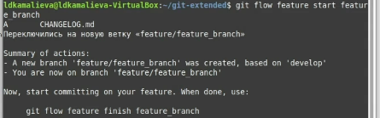

рис.1.20

Шаг 2. создае релиз с другой версией

рис.1.21

рис.1.21

# 5 Выводы

я создала репозиторий и поработала c git

# Список литературы